Симуляция работы виртуальной памяти

Цель задания:
Разработать интерактивную программу на Python, которая демонстрирует работу механизма виртуальной памяти с использованием алгоритма замещения страниц.

Описание задания:
Создайте программу, которая:
- Симулирует работу виртуальной памяти с помощью страниц.
- Позволяет пользователю вводить размер ОЗУ и размер страниц.
- Генерирует запросы на доступ к страницам (можно использовать случайные числа или ввод пользователя).
- Реализует алгоритмы замещения страниц (FIFO, LRU).
- Визуализирует процесс работы с виртуальной памятью.

Основные требования:
- Графический интерфейс (Tkinter или PyQt):
  - Поля ввода для параметров памяти.
  - Кнопка для запуска симуляции.
  - Окно вывода, отображающее состояние памяти и алгоритм замещения.
- Логика работы:
  - Разбить виртуальную память на страницы.
  - Симулировать процесс загрузки страниц в физическую память.
  - При нехватке памяти заменять страницы по FIFO или LRU.
- Дополнительные функции (по желанию):
  - Визуализация работы алгоритма (например, матрица памяти).
  - Подсчет количества промахов страниц (page faults).
  - Сохранение результатов симуляции в файл.
Теоретическая часть
Виртуальная память – это технология управления памятью, позволяющая операционной системе использовать пространство диска для расширения доступной оперативной памяти (RAM). Эта концепция делает возможным выполнение программ, размер которых превышает физический объем ОЗУ, и обеспечивает защиту процессов от несанкционированного доступа.
Основные понятия
- Виртуальное адресное пространство – логическое пространство адресов, используемое процессами. Операционная система отображает эти адреса на реальные физические адреса.
- Страничная организация памяти – способ разбиения виртуальной памяти на фиксированные блоки (страницы), которые загружаются в физическую память по мере необходимости.
- Свопинг (paging) – процесс перемещения данных между ОЗУ и жестким диском (или SSD), когда оперативной памяти недостаточно.
- Таблица страниц (Page Table) – структура данных, сопоставляющая виртуальные адреса с физическими.
- TLB (Translation Lookaside Buffer) – кэш-память, используемая для ускорения преобразования виртуальных адресов в физические.
Принципы работы виртуальной памяти
- Адресное преобразование: процессор обращается к виртуальному адресу, а система памяти преобразует его в физический.
- Загрузка страниц по требованию: страницы загружаются в ОЗУ только тогда, когда они нужны процессу.
- Замещение страниц: если свободной памяти нет, выбирается страница для удаления (по алгоритму замещения).
- Алгоритмы управления памятью:
  - FIFO (First In, First Out) – первая загруженная страница удаляется первой.
  - LRU (Least Recently Used) – удаляется наименее используемая страница.
  - Оптимальный алгоритм (Belady’s Algorithm) – теоретический алгоритм, удаляющий страницу, которая не потребуется дольше всего.
Достоинства виртуальной памяти
- Изоляция процессов – один процесс не может повлиять на память другого.
- Экономия ОЗУ – загружаются только необходимые страницы.
- Возможность работы с большими программами – даже если они превышают объем физической памяти.
- Защита памяти – доступ к памяти ограничивается таблицами страниц.
Недостатки и проблемы
- Замедление работы – частые обращения к диску приводят к задержкам (эффект «трешинга»).
- Переключение контекста – изменение виртуального адресного пространства требует обновления таблиц страниц.
- Необходимость аппаратной поддержки – требуется MMU (Memory Management Unit) и TLB для эффективной работы.
Заключение
Виртуальная память – ключевой механизм современных операционных систем, обеспечивающий многозадачность, защиту и эффективное управление ресурсами. Однако неправильное управление виртуальной памятью может привести к снижению производительности системы.
Вопросы для самопроверки:
- Что такое виртуальная память?
- Как осуществляется преобразование виртуального адреса в физический?
- Какие алгоритмы замещения страниц существуют?
- Какие преимущества дает виртуальная память?
- Что такое эффект «трешинга»?
Практическая часть

Пример реализации (Skeleton кода на Python + Tkinter)

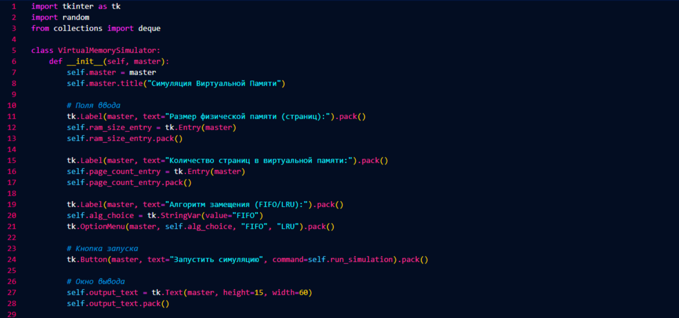

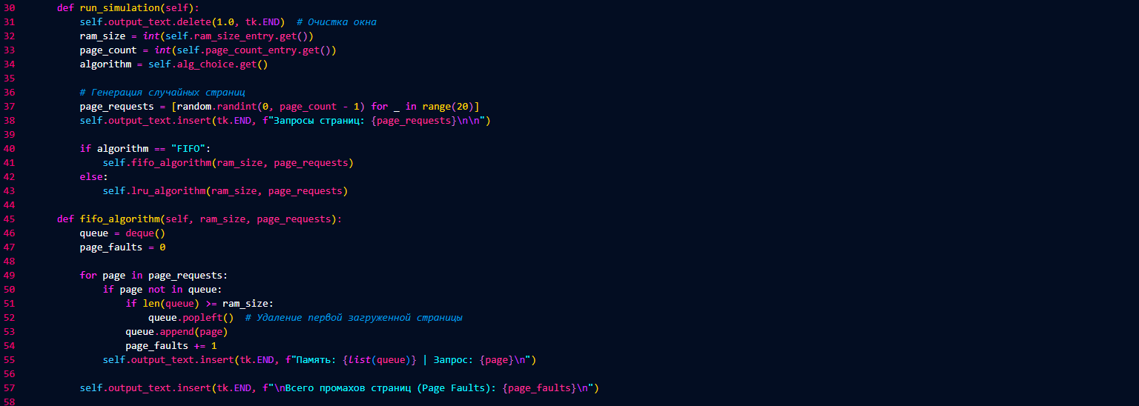

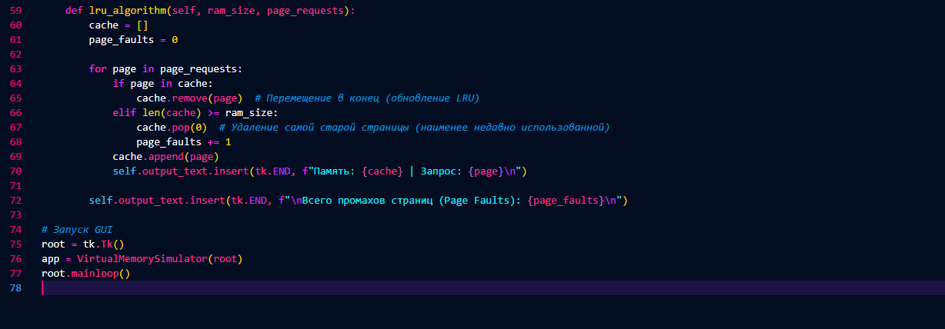

Как выполнить задание:
- Запустите программу и протестируйте работу алгоритмов.
- Измените параметры (размер физической памяти, количество страниц, алгоритм).
- Дополните программу:
  - Добавьте визуализацию процесса работы памяти.
  - Реализуйте алгоритм OPT.
  - Улучшите интерфейс с графиками.

Ожидаемый результат:
Программа должна позволять пользователю интерактивно изучить работу механизмов виртуальной памяти и понять разницу между алгоритмами FIFO и LRU.

Дополнительные вопросы для размышления:
- Какое влияние оказывает размер ОЗУ на количество промахов страниц?
- Почему FIFO может работать хуже LRU?
- Как можно уменьшить количество промахов страниц?

